**Demande d’autorisation environnementale** présentée par la

Société Vosgienne de Recyclage de Bétons (SRVB) relative à la   
**C**réation d’une **plate-forme de transit et regroupement** de déchets de **bois dangereux de classe C** car traités (créosote, sels métalliques) sur la commune de LERRAIN   
  
Consultation parallélisée (consultation du public par voie électronique)

du **15 juillet** 2025 au **16 octobre** 2025

**Compte rendu de la permanence du commissaire enquêteur**

**du 22 août de 14h30 à 16h30**

**Lieu** = salle indépendante de la mairie de LERRAIN

**Horaires :** de 14h30 à 16h30

**Commissaire enquêteur** = Claude BASTIEN

**Personnes reçues à la permanence :** Néant ; personne ne s’est présenté, je n’ai reçu aucun courrier ou autre message.

Dressé le 22 août à Lerrain

Le commissaire enquêteur

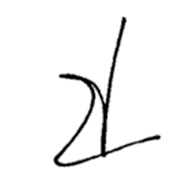

Claude BASTIEN